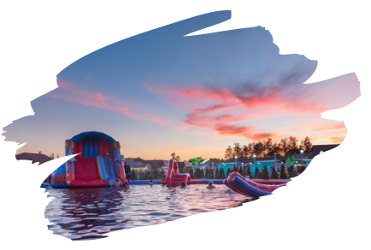

ЛАГО-НАКИ –
ТЕРМАЛЬНЫЕ ИСТОЧНИКИ
Экскурсионный тур
1 день

Стоимость тура: 2 000 руб./чел.

07:00 |  | Выезд из Краснодара на комфортабельном автобусе. Сбор у Театра Драмы за 20 минут. Переезд в р-н Лаго-Наки (~200км). Время в пути составляет ~3,5 часа. По пути экскурсовод расскажет много интересного об истории и культуре Краснодарского края и Республики Адыгеи.
 |  | Экскурсия в Большую Азишскую пещеру, состоящую из нескольких крупных залов. Общая длина пещеры 690 м, глубина 37 м. Экскурсионный маршрут проходит по просторным ходам и залам, украшенным массивными натечными образованиями. При использовании искусственного освещения эта пещера приобретает магическую красоту.
 |  | Посещение Хаджохской теснины (каньона р. Белой) - одной из самых знаменитых достопримечательностей горной Адыгеи. Хаджохская теснина представляет собой узкий каменный каньон между двух обрывистых берегов, на дне которого бьется, клокочет и неистовствует своенравная река Белая. Зимой теснина особенно живописна: высокие каменные стены украшают свисающие сосульки, а ледяная бахрома придает нарядность ущелью
 |  | Обед в кафе (по желанию за доп.плату).
 |  | Непродолжительный переезд к термальным источникам. Вторую половину дня посвятим купанию в целебных водах. Здесь мы сможем расслабиться в бассейне под открытым небом с теплой минеральной водой и получить массу положительных эмоций.
Поднимаясь на поверхность, подземные воды нагреваются до +40 градусов, а заодно насыщаются бромом, йодом, кальцием и другими полезными веществами. Такой «коктейль» снимает стресс, замедляет процессы старения, улучшает самочувствие и настроение!
База отдыха «Водная Ривьера» - это пять термальных бассейнов под открытым небом разной температуры от 22 до 40 градусов, оборудованный теплый зал для отдыха, раздевалки, душевые, кафе. Территория базы оборудована уютными беседками и мангалами.
(С собой иметь купальник, полотенце, тапочки и др. купальные принадлежности).
19:00 |  | Выезд в Краснодар.
21:30 |  | Прибытие группы (время указано ориентировочно)

ООО ТК «СЕЛЕНА» оставляет за собой право изменять порядок и время проведения экскурсий, сохраняя программу в целом!

В стоимость тура включено:  - проезд на комфортабельном автобусе;  - экскурсионное обслуживание;  - страховка от несчастного случая. | Дополнительно оплачивается:  - питание на маршруте;  - вход.билет:  - Большая Азишская пещера – 600/300 руб.  - термальные источники (1 час) - 400/200 руб. дети до 12 лет.  - Хаджохская теснина – 500/250 руб.  *Стоимость входных билетов может меняться!
Туристам необходимо иметь с собой: паспорт/свидетельство о рождении, полис ОМС

Туристическая компания «СЕЛЕНА»  350058, Россия, город Краснодар, ул. Ставропольская, 330  info@selena-travel.ru | www.selena-travel.ru  +7 861 233 74 00| 235 85 65 | 233 75 98 | +7 988 3878127

